ДО
ДИРЕКТОРА НА
РИОСВ ПЛОВДИВ

УВАЖАЕМИ ГОСПОДИН ДИРЕКТОР,
Информация за преценяване на необходимостта от ОВОС
за инвестиционно предложение –„Закупуване на Мобилен обект за преработка на сурово мляко (мини мандра)“в УПИ VII, кв. 9 по плана на гр. Сопот / ПИ 68080.501.1464 /, община Сопот.
- Информация за контакт с възложителя:
- Име, местожителство, гражданство на възложителя - физическо лице, търговско наименование, седалище и единен идентификационен номер на юридическото лице: „ШАМБАЛА ДИВЕЛЪПМЪНТ” ЕООД, ЕИК 175371561
- Резюме на инвестиционното предложение:
- Характеристика на инвестиционното предложение
Инвестиционно намерение ще се осъществи в имот разположен в УПИ VII,кв. 9 по плана на гр. Сопот / ПИ 68080.501.1464 /, община Сопот. Настоящото инвестиционно предложение не касае ново строителство. Целта е закупуване на Мобилен обект за преработка на сурово мляко (мини мандра) от собствени преживни животни. Инвестиционното предложение не предвижда изграждане на сгради, а само на фундамент за поставяне. Мобилният фургон е съставен от метален термоизолиран контейнер. Контейнера ще се достави на модули. Ще обслужват единствено нуждите на фермата.
В същия поземлен имот е разположена Сграда 68080.501.1464.1, област Пловдив, община Сопот, гр. Сопот, п.к. 4330, ул. ИВАН ВАЗОВ № 83, вид собств. Частна, функц. предн. Административна, делова сграда, брой етажи 4, застроена площ 342 кв.м, Заповед за одобрение на КККР № РД-18-8/11.03.2011 г. на Изпълнителния директор на АГКК- за която с ваше Решение № ПВ-97-ПР/2022 е преценено да не се извършва ОВОС за – преустройство на цех за производство на млечен сладолед.

а) размер, засегната площ, параметри, мащабност, обем, производителност, обхват, оформление на инвестиционното предложение в неговата цялост;
Инвестиционното намерение ще се реализира в поземлен имот с идентификатор УПИ VII,кв. 9 по плана на гр. Сопот / ПИ 68080.501.1464 /, община Сопот. Няма дa се засягат съседни територии извън собствения терен. Мобилния контейнер ще се постави (монтира) до съществуващата сграда. Площ на мобиления обект за преработка на сурово мляко (мини мандра) – 15, 0 кв. м.
б) взаимовръзка и кумулиране с други съществуващи и/или одобрени инвестиционни предложения;
 | Съседните имоти са урбанизирани, имота е разположен в урбанизирана зона. Наблизо няма други цехове за производство на млечни изделия, с които новоизградения обект да е във връзка. Мобилния обект за производство на сурово мляко ще се реализира в УПИ VII,кв. 9 по плана на гр. Сопот / ПИ 68080.501.1464 /, община Сопот. Ще се използва млечна продукция от собствена ферма, т.е ще се реализира собствена продукция. Мобилния контейнер ще се постави (монтира) до съществуващата сграда, като ще се използват вече изградената площадкова канализация и мазниноуловител.
нннннннннннннннннннжжжжжж | в)използване на природни ресурси по време на строителството и експлоатацията на земните недра, почвите, водите и на биологичното разнообразие;  Модулът ще бъде присъединен към съществуващата електропреносна мрежа. Водоснабдяването и пречистването на отпадните води ще се извършва посредством довеждащ водопровод УПИ VII,кв. 9 по плана на гр. Сопот / ПИ 68080.501.1464 /, община Сопот., и ще се зауства в съществуващата канализационна мрежа на гр. Сопот. За осъществяването на инвестицията няма да се използват природни ресурси. Инвестиционното предложение не е свързано със строителни дейности. За реализирането на инвестиционното предложение не е необходимо да се изгражда нова техническа инфраструктура.  Земни недра и биологично разнообразие  По време на строителството и експлоатацията на ИП не се предвижда използването на земни недра и елементи на биологичното разнообразие.  г) генериране на отпадъци - видове, количества и начин на третиране, и отпадъчни води;  В резултат от дейността на мобилната мандра ще се образуват смесени битови отпадъци с код 20 03 01, които ще се депонират на определените от Община Сопот места.  От дейността на мини мандрата ще се отделят транспортни опаковки от хартия и пластмаса (LDPE, хартия и картон) от изходните суровини, които ще се събират разделно и предават на специализирана фирма.  За пуснатите на пазара опаковки, ще се сключи договор с организация по оползотворяване на отпадъци от опаковки и ще се заплаща съответната такса.  За отпадъчните води от измиването на оборудването в имота вече са поставени мазниноуловители.  Утайките от мазниноуловителите ще се предават на специализирана фирма, на основание сключен договор.
д) замърсяване и вредно въздействие; дискомфорт на околната среда;
При извършване на дейностите няма да се замърсява околната среда.
Приоритет на фирмата е постигане и прилагане на природосъобразно управление.
Реализацията на инвестиционното предложение няма да доведе до замърсяване и дискомфорт на околната среда.
Реализацията на инвестиционното предложение няма да окаже отрицателно въздействие върху околната среда и човешкото здраве.
Поради незначителния и локален характер, ограничаващ се в рамките на имота не се очаква кумулативен ефект от реализирането на инвестиционното предложение
е) риск от големи аварии и/или бедствия, които са свързани с инвестиционното предложение;
Инвестиционното предложение може да бъде изложено на риск при настъпване на природни бедствия – пожар в околните имоти или земетресение (районът се определя като такъв с висока сеизмична активност).
Ще се вземат всички необходими мерки за недопускане на пожари, които биха довели до замърсяване на околната среда.
Ще бъдат проведени инструкции с персонала обслужващ обекта по безопасност и охрана на труда и противопожарни мерки.
ж) рисковете за човешкото здраве поради неблагоприятно въздействие върху факторите на жизнената среда по смисъла на § 1, т. 12 от допълнителните разпоредби на Закона за здравето.
Не се предвиждат неблагоприятни въздействия от реализацията на инвестиционното предложение върху факторите на жизнената среда по смисъла на § 1, т. 12 от допълнителните разпоредби на Закона за здравето, а именно върху:
- води, предназначени за питейно-битови нужди;
- води, предназначени за къпане;
- минерални води, предназначени за пиене или за използване за профилактични, лечебни или за хигиенни нужди;
- шум и вибрации в жилищни, обществени сгради и урбанизирани територии;
- йонизиращи лъчения в жилищните, производствените и обществените сгради;
- нейонизиращи лъчения в жилищните, производствените, обществените сгради и урбанизираните територии;
- химични фактори и биологични агенти в обектите с обществено предназначение;
- курортни ресурси;
Въздействието върху факторите на жизнената среда в резултат от дейността на обекта на ИП може да се определи както следва:
Не се очаква да има въздействие върху води, предназначени за питейно-битови нужди; води, предназначени за къпане; минерални води, предназначени за пиене или за използване за профилактични, лечебни или за хигиенни нужди.
На територията на обекта се очаква да бъдат генерирани шум и вибрации от дейността на обекта.
Йонизиращи лъчения в жилищните, производствените и обществените сгради не се очаква да бъдат генерирани, т.к. обектът на ИП не предполага такива.
Нейонизиращи лъчения в жилищните, производствените, обществените сгради и урбанизираните територии се създават от източници на електромагнитни полета, които могат да бъдат електропроводите, трафопоста, съоръженията за телекомуникация и далекосъобщения.
На територията на обекта не се очаква изграждане на нова техническа инфраструктура, в т. ч. и електропроводи, които биха могли да бъдат източник на нейонизиращи лъчения.
Химични фактори и биологични агенти в обектите с обществено предназначение – предметът на настоящото ИП не представлява обект с обществено предназначение.
В близост до обекта на ИП няма курортни обекти.
В резултат от предвижданото нововъведение не се очаква да има промяна във вида на емисиите на вредни вещества във въздуха от територията на обекта.
2. Местоположение на площадката, включително необходима площ за временни дейности по време на строителството.
Инвестиционното предложение ще се реализира в поземлен имот с идентификатор 68080.501.1464, област Пловдив, община Сопот, гр. Сопот, п.к. 4330, ул. „ИВАН ВАЗОВ“ № 83, вид собств. Частна, вид територия Урбанизирана, НТП За друг вид застрояване, площ 2236 кв. м, квартал 9, парцел VII-обществ.обслужване,Заповед за одобрение на КККР № РД-18-8/11.03.2011 г. на Изпълнителния директор на АГКК
Най- близката защитена зона до поземлен имот с идентификатор 36498.26.8 е BG0001493 Централен балкан – буфер.
Обекта не е в близост с чувствителни зони, уязвими зони, защитени зони, санитарно-охранителни зони и др.
Поради местоположението на имота спрямо границите на РБ, не се очаква трансгранично въздействие. Не се налага изграждане на нова или промяна на съществуващата пътна инфраструктура. Не са необходими допълнителни площи за временни дейности по време на строителството.

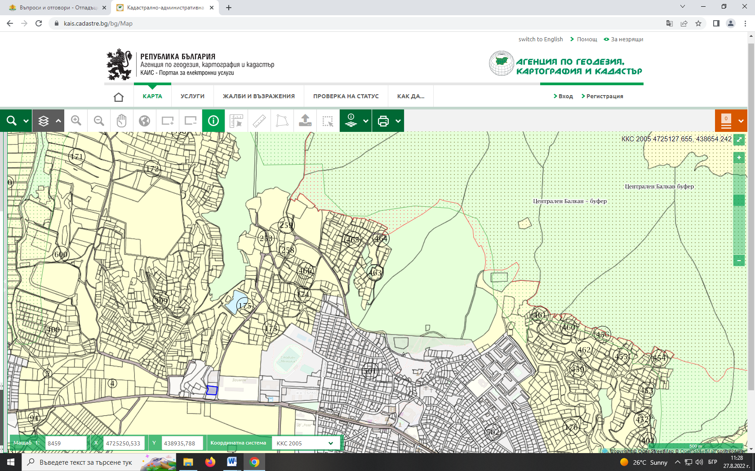

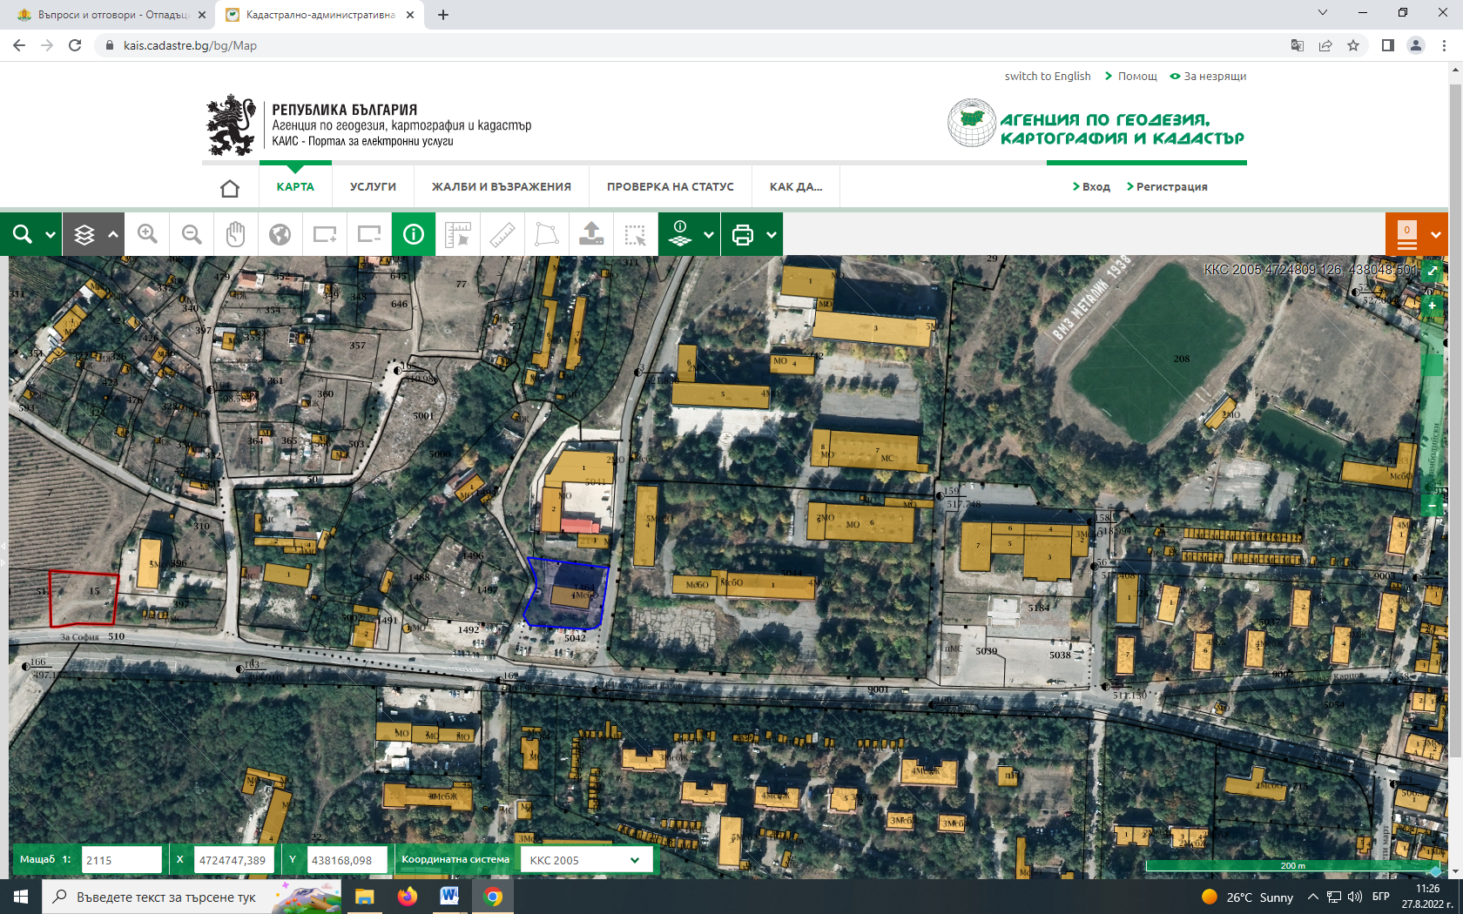

3. Описание на основните процеси (по проспектни данни), капацитет, включително на съоръженията, в които се очаква да са налични опасни вещества от приложение № 3 към ЗООС.
Описание на технологичния процес:
В обекта ще се преработва /пастьоризира/ и експедира прясно мляко само от собствени обекти. Суровото прясно мляко ще се доставя от собствения животновъден обект в гюмове със специализирани автомобили. Гюмовете със сурово прясно мляко постъпват в работното помещение на модулния обект, където се прехвърлят директно във пастьоризатора. Предвижда се обработката /пастьоризацията/ на 240 литра сурово мляко на ден. Топлинната обработка на млякото се извършва с топлоносител гореща вода, която се подава във водната риза на пастьоризатора , окомплектован със спирателна арматура и автоматика. Водата се загрява с помощта на ел. нагревател. Пастьоризацията се извършва при температура 93-96ºC за 1мин със задържане за 40 мин. След задръжката се охлажда до 2ºC и се разлива в PVC опаковки. Охлаждането се осигурява с проточна студена вода от охладителната част на пастьоризатора, която е част от съоръжението. Стойностите на температурата се следят от предварително програмиран терморегулатор. Визуализират се на цифров дисплей. Води се чек-лист, в който се правят записи за температурата на пастьоризация.
Пастьоризираното прясно мляко се опакова и етикетира в шишета за еднократна употреба. Опакованото прясно мляко се съхранява до експедицията в склада за готов продукт в хладилно съоръжение при температура 4 ÷ 6 °С. Води се чек-лист за експедиция на готовия продукт. В работното помещение е предвиден умивален басейн за измиване на вътрешния амбалаж. Гюмовете, с които се доставя суровото прясно мляко ще се измиват в миялното помещение на съществуваща ферма. Предвиден е обособен шкаф за съхранение на опаковките. В обекта е обособен хладилно съоръжение склад за съхранение на пастьоризираното прясно мляко. Персонал ангажиран с работните процеси на обекта:
Общо двама служители назначени на трудови договори със специалности:
1 – Работник
2 – Отговорник НАССР и технически ръководител/мениджър
За същите ще бъдат издадени заповеди с разписани задължения, съобразно системата за самоконтрол основана на принципите на НАССР. В цялостният принцип на работа в предприятието/съоръжението не се предвижда използване на химични консерванти. До помещението има изградена инфраструктура – път част от инфраструктурата на целият имот. Обекта е водоснабден с питейна вода. Очакваните отпадъчни води ще са около 10 m³ – от хигиенизирането на работните помещения и инвентар, отвеждани в съществуващо канализационно мрежа за отпадни води функциониращо в имота.
В помещението има изградена електрическа инсталация, която отговаря изцяло на нуждите и изискванията на бъдещото ИП
4. Схема на нова или промяна на съществуваща пътна инфраструктура.
Няма да се променя пътната инфраструктура или да се строи нова, ще се използва съществуваща. Транспортния достъп ще се осъществява чрез съществуващ асфалтиран път, а именно: Поземлен имот 68080.501.9005, област Пловдив, община Сопот, гр. Сопот, п.к. 4330, ул. „ГЕН. ЯМАКОВ“, вид собств. Общинска публична, вид територия Урбанизирана, НТП За второстепенна улица, площ 1409 кв. м, Заповед за одобрение на КККР № РД-18-8/11.03.2011 г. на Изпълнителния директор на АГКК.
5. Програма за дейностите, включително за строителство, експлоатация и фазите на закриване, възстановяване и последващо използване.
След издаване на решението на Директора на РИОСВ Пловдив, предстои кандидатстване за европейско финансиране и поетапна реализация на инвестиционното предложение. Доставка на оборудването и се предвижда обекта да се реализира до края на 2023 година.
6. Предлагани методи за строителство.
Няма да има строителство. Инвестиционното предложение не предвижда изграждане на сгради, а само на фундамент за поставяне. Мобилният фургон е съставен от метален термоизолиран контейнер. Ще обслужват единствено нуждите на фермата.
7. Доказване на необходимостта от инвестиционното предложение.
Млекопреработването е един от основните сектори в икономиката на Република България, който осигурява хранителни суровини и работни места. Преработката на суровото мляко и част от обособяването на от затваряне цикъла на производство на млечни продукти. Изходните суровини се произвеждат в съществуваща ферма собственост на възложителя. Повишава се конкурентноспособността и се съживява икономиката на населеното място. Освен това ще се създадат нови работни места.

8. План, карти и снимки, показващи границите на инвестиционното предложение, даващи информация за физическите, природните и антропогенните характеристики, както и за разположените в близост елементи от Националната екологична мрежа и най-близко разположените обекти, подлежащи на здравна защита, и отстоянията до тях.
Към преписката е приложено и копие на актуална скица.

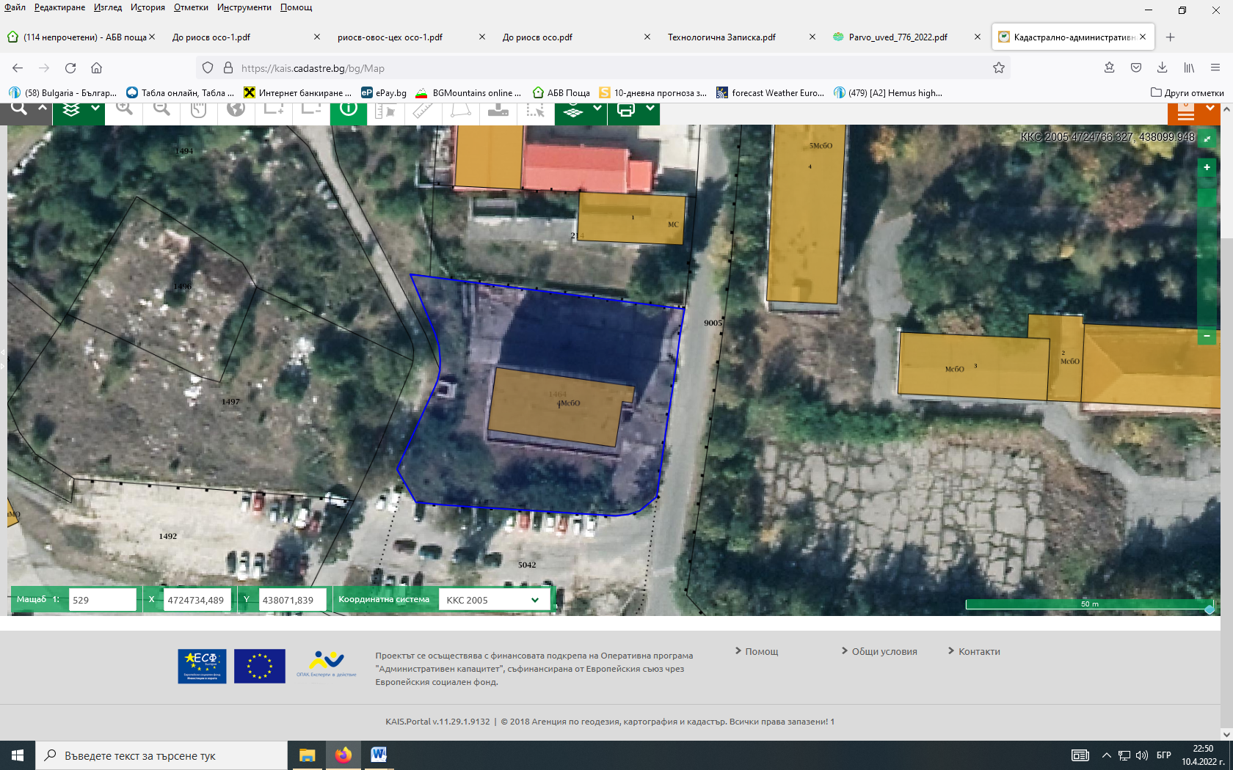

9. Съществуващо земеползване по границите на площадката или трасето на инвестиционното предложение
Инвестиционното предложение не засяга ползватели или собственици на земи нито в настоящия момент нито в бъдеще .
10. Чувствителни територии, в т.ч. чувствителни зони, уязвими зони, защитени зони, санитарно-охранителни зони около водоизточниците и съоръженията за питейно-битово водоснабдяване и около водоизточниците на минерални води, използвани за лечебни, профилактични, питейни и хигиенни нужди и др.; Национална екологична мрежа.
В близост до имотите няма наличие на санитарно - охранителни зони на водоизточниците и съоръженията за питейно-битово водоснабдяване и около водоизточниците на минерални води, използвани за лечебни, профилактични, питейни и хигиенни нужди.
Имота не попада в средния и външния пояс (пояс II и пояс III) на санитарно
- охранителни зони на находищата на минерални води, използвани за лечебни, профилактични, питейни и хигиенни нужди.
На територията на обекта няма чувствителни зони .
Обекта не попада на територията на:
-национален парк или природен резерват ;
-археологически, архитектурни и други резервати и обекти, обявени за недвижими паметници на културата;
-райони с неблагоприятни инженеро-геоложки условия, райони с открит карст;
-На терена не са извършвани минни разработки, които да създават потенциална опасност от слягане и пропадане.
-На територията няма находища за открит добив на подземни богатства, включени в Националния баланс на запасите и ресурсите на подземни богатства.
- Други дейности, свързани с инвестиционното предложение (например добив на строителни материали, нов водопровод, добив или пренасяне на енергия, жилищно строителство).
За инвестиционното предложение не е необходим добив на строителни материали нови водопроводи или добив на енергия.
Обекта ще се водоснабди от съществуващата водопреносна мрежа на гр. Сопот. Снабдяване с ел. енергия от ЕВН КЕЦ Карлово. Не е необходимо да се изгражда нов водопровод, добив или пренасяне на енергия.
- Необходимост от други разрешителни, свързани с инвестиционното предложение.
След становището на РИОСВ Пловдив, следва промяна предназначението на съществуващите помещения.
III. Местоположение на инвестиционното предложение, което може да окаже отрицателно въздействие върху нестабилните екологични характеристики на географските райони, поради което тези характеристики трябва да се вземат под внимание, и по-конкретно:
- съществуващо и одобрено земеползване
Предметът и дейността на ИП не се очаква да окаже отрицателно въздействие върху мочурища, крайречни области и речни устия.
- мочурища, крайречни области, речни устия- няма, предвид местоположението на имота.
- крайбрежни зони и морска околна среда:
Предметът и дейността на ИП не засягат крайбрежни зони и морска околна среда.
- планински и горски райони-
Територията на ИП не се намира в и не засяга планински и горски райони. Дейността му не предполага въздействие върху подобни територии.
- защитени със закон територии- не попада върху защитени теритрии.
Територията на ИП не се намира в и не засяга защитени със закон територии. Дейността му не предполага въздействие върху подобни територии.
- засегнати елементи от Националната екологична мрежа-
Поземлен имот 68080.501.1464. не попада в границите на защитени зони от Националната екологична мрежа.
- ландшафт и обекти с историческа, културна или археологическа стойност
Не се очаква предметът и дейността на ИП да окажат въздействие върху ландшафта и обектите с историческа, културна или археологическа стойност
Обекта не попада на територията на:
-национален парк или природен резерват ;
-археологически, архитектурни и други резервати и обекти, обявени за недвижими паметници на културата, обекти с историческа, културна или археологическа стойност;
- територии и/или зони и обекти със специфичен санитарен статут или подлежащи на здравна защита.
Не се очаква отрицателно въздействие върху зони и обекти със специфичен санитарен статут.
Имота не попада в средния и външния пояс (пояс II и пояс III) на санитарно
- охранителни зони на находищата на минерални води, използвани за лечебни, профилактични, питейни и хигиенни нужди.
- Тип и характеристики на потенциалното въздействие върху околната среда, като се вземат предвид вероятните значителни последици за околната среда вследствие на реализацията на инвестиционното предложение:
Кратковременно въздействие само в границите на обекта.
- Въздействие върху населението и човешкото здраве, материалните активи, културното наследство, въздуха, водата, почвата, земните недра, ландшафта, климата, биологичното разнообразие и неговите елементи и защитените територии.
Не се очаква вредно въздействие върху хората живеещи в населените места в района и тяхното здраве
- Въздействие върху елементи от Националната екологична мрежа, включително на разположените в близост до инвестиционното предложение.
Поземлен имот с идентификатор 68080.501.1464, административен адрес: област Пловдив, община Сопот, гр. Сопот, ул. Иван Вазов № 83 не попада в границите или в близост до Националната екологична мрежа, най – близката защитена зона е BG 0001493 „Централен балкан Буфер ”
Инвестиционното предложение по никакъв начин няма наруши естественото състояние на местообитанията.
Като се има предвид минималната концентрация на емитираните вредности при експлоатацията на обекта не се очаква съществено въздействие върху другите компоненти на околната среда.
Не се очаква отрицателно въздействие от реализацията на инвестиционното предложение върху елементите на Националната екологична мрежа.
- Очакваните последици, произтичащи от уязвимостта на инвестиционното предложение от риск от големи аварии и/или бедствия.
Ще се вземат всички необходими мерки за недопускане на пожари, които биха довели до замърсяване на околната среда. Ще бъдат проведени инструкции с персонала обслужващ обекта по безопасност и охрана на труда и противопожарни мерки.
- Вид и естество на въздействието (пряко, непряко, вторично, кумулативно, краткотрайно, средно- и дълготрайно, постоянно и временно, положително и отрицателно).
Въздействието е краткотрайно в рамките на частния имот, ще продължи и съвпадне с времето на експлоатация на цеха но то е незначително. Няма вероятност инвестиционното предложение да доведе до пряко унищожаване, увреждане или фрагментиране на природни местообитания и местообитания на видове, предмет на опазване в защитена зона BG 0001493 „Централен балкан Буфер”. Дейността на инвестиционното предложение е съвместима с предмета и целта за опазване на защитената зона.
Имота се намира в урбанизирана зона , на гр. Сопот. На територията му липсват природни местообитания и местообитания на видове предмет на опазване на защитените зони.
Естеството на развиваната на площадката дейност не предполага емисии във води, въздух и почви, включително генериране на шум и отпадъци, в количества, които да окажат пряко или косвено негативно въздействие върху ключови елементи на зоната, респективно върху видовете, предмет на опазване.
Реализирането на инвестиционното предложение не дава основания за предположения за кумулиране на такива въздействия, които да окажат значително безпокойство на видовете животни, предмет на опазване в най-близката зона, което да доведе до негативни изменения в структурата и функциите на популациите им.
Не се очаква генериране на емисии и отпадъци в количества, които да окажат значително отрицателно въздействие върху най-близката защитена зона.
По време на експлоатацията се очакват следните въздействия :
∙Ограничено в рамките на площадката
∙Степен на въздействие
-ниска
∙Продължителност на въздействието
-за периода на експлоатация
∙Честота на въздействието
-постоянно
∙Кумулативни въздействия
-не се очакват
∙Трансгранични въздействия
-не се очакват
Няма вероятност инвестиционното предложение да доведе до пряко унищожаване, увреждане или фрагментиране на природни местообитания и местообитания на видове, предмет на опазване в защитена зона BG 0001493 „Централен балкан Буфер ” .
На територията му липсват природни местообитания и местообитания на видове предмет на опазване на защитената зона BG 0001493 „Централен балкан Буфер”.
Реализирането на инвестиционното предложение не дава основания за предположения за комулиране на такива въздействия, които да окажат значително безпокойство на видовете животни, предмет на опазване в зоната, което да доведе до негативни изменения в структурата и функциите на популациите им.
Краткотрайно минимално въздействие по време на строителството и при експлоатацията незначително постоянно въздействие.

- Степен и пространствен обхват на въздействието - географски район; засегнато население; населени места (наименование, вид - град, село, курортно селище, брой на населението, което е вероятно да бъде засегнато, и др.).
Дейността ще бъде ограничена върху разглеждания имот. Земята е собственост на инвеститора. Няма да се използват допълнителни площи извън собствения имот.
- Вероятност, интензивност, комплексност на въздействието.
Не се очаква вероятност за отрицателно въздействие.
Вероятността от поява на въздействието по време на монтажа е минимална и то само в границите на имота когато ще се извършват монтажните работи. Вероятността за поява на отрицателно въздействие върху всички компоненти на околната среда е изключително ниска и незначителна. При експлоатацията на обекта, определено въздействието е незначително.
- Очакваното настъпване, продължителността, честотата и обратимостта на въздействието.
Териториалният обхват на въздействие е само в рамките на обекта, степента на въздействие – незначителна, честота – кратковременна и с реални възможности за възстановяване.
- Комбинирането с въздействия на други съществуващи и/или одобрени инвестиционни предложения.
При спазване на всички предвидени превантивни мерки при изграждането и експлоатацията на обекта и изискванията, определени в законовите и подзаконови нормативни актове за този род дейности, не се очаква отрицателно въздействие върху компонентите на околната среда.
Комулативни въздействия не се очакват.
- Възможността за ефективно намаляване на въздействията.
При стриктно спазване на законовите изисквания въздействията върху околната среда ще се намалят до минимум.
- Трансграничен характер на въздействието – поради местоположението спрямо границите на Република България и локалния характер на въздействието не се очаква трансгранично въздействие.
- Мерки, които е необходимо да се включат в инвестиционното предложение, свързани с избягване, предотвратяване, намаляване или компенсиране на предполагаемите значителни отрицателни въздействия върху околната среда и човешкото здраве.
Съобразяване с българското законодателство и европейските изисквания.
Да се въведат и спазват добри производствени практики.
Отпадъчните води формирани след дейността на обекта ще се заустват в канализационната мрежа на гр. Сопот, след мазниноуловител. Не се предвижда заустване на отпадъчни води в повърхностен воден обект.
Отпадъците от дейността на мини мандрата да се класифицират и предават съгласно Закона за управление на отпадъците и подзаконовите изисквания.
Предвид гореизложеното и характера на инвестиционното предложение не се очаква реализацията му да доведе до отрицателни въздействия върху околната среда.
- Обществен интерес към инвестиционното предложение – няма проявен обществен интерес към инвестиционното намерение, за което населението е уведомено. Община Сопот е публикуван на официалната си интернет страница на 05.08.2022 г. съобщение и Уведомление на инвестиционно намерение за „Закупуване на Мобилен обект за преработка на сурово мляко (мини мандра)“в УПИ VII,кв. 9 по плана на гр. Сопот / ПИ 68080.501.1464 /, община Сопот“.

